Winteraktive Tiere | Zugvögel | Winterruhe | Winterstarre | Winterschlaf
fressen sich im Herbst eine Fettschicht an  schlafen mehrere Monate  Atmung und Herzschlag verlangsamen sich | legen im Herbst Vorräte an  wachen mehrmals auf, um zu essen  schlafen an geschützten Orten | können nicht geweckt werden  sind komplett erstarrt  nur bei wechselwarmen Tieren | fliegen im Herbst in warme Gebiete  fressen sich im Herbst eine Fettschicht an | leben im Winter normal weiter  bekommen ein Winterfell bzw. Daunen  gehen auf Nahrungssuche
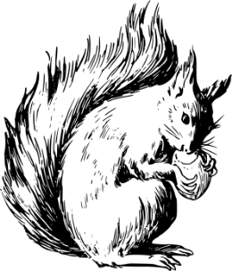  Eichhörnchen  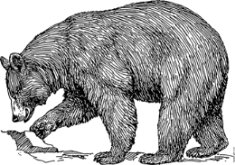  Bär | 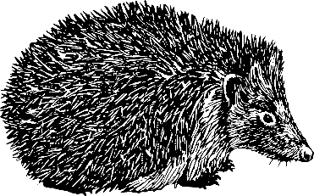  Igel  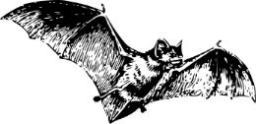  Fledermaus  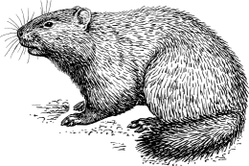  Murmeltier | 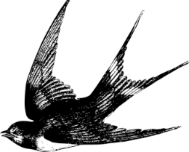  Schwalbe  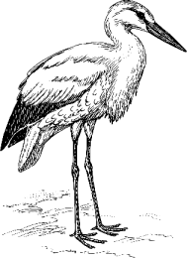  Storch | 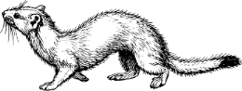  Hermelin  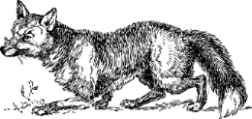  Fuchs  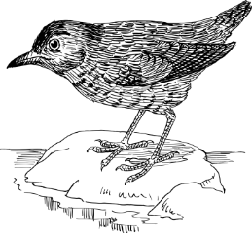  Amsel | 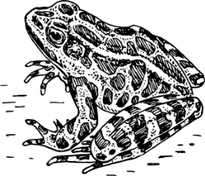  Frosch  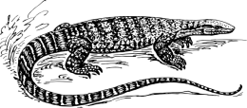  Eidechse  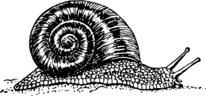  Schnecke

 | Hier ist etwas durcheinander gekommen. Schneide die Teile an der gestrichelten Linie aus und klebe sie richtig in dein Heft.

Information
Name: | Überwinterungsstrategien – Arbeitsblatt zur Ergebnissicherung
Autor: | Johannes Kübler
Hinweise | -
Lizenz: |   Die Datei wurde unter der Lizenz„Creative Commons Namensnennung“in Version 3.0 (abgekürzt „CC-by-sa 3.0“) veröffentlicht. Den rechtsverbindlichen Lizenzvertrag finden Sie unter https://creativecommons.org/licenses/by/3.0/de/
Quelle(n): | eigene Arbeit
Bildnachweise: | - Folgende Grafiken von https://openclipart.org , veröffentlicht unter Public Domain (siehe https://openclipart.org/share)  - Hedgehog-2 https://openclipart.org/detail/287621/hedgehog-2  - Bat https://openclipart.org/detail/23889/bat  - Woodchuck https://openclipart.org/detail/280301/woodchuck-2  - Black Bear https://openclipart.org/detail/24590/black-bear  - Squirrel https://openclipart.org/detail/226856/squirrel  - Frog https://openclipart.org/detail/48739/frog  - Black snake https://openclipart.org/detail/24594/black-snake  - Monitor lizard https://openclipart.org/detail/121039/monitor-lizard  - Stork https://openclipart.org/detail/124039/stork  - Swallow https://openclipart.org/detail/226292/swallow  - Fox https://openclipart.org/detail/1516/fox  - Ermine https://openclipart.org/detail/282787/ermine  - Ousel https://openclipart.org/detail/262559/ousel  - scissor https://thenounproject.com/term/scissor/1932760 von Vectors Market via The Noun Project, veröffentlicht unter CC-BY 3.0 (https://creativecommons.org/licenses/by/3.0)

